國語第十課---學習單 六年甲班 座號： 姓名：

一、認識多音字
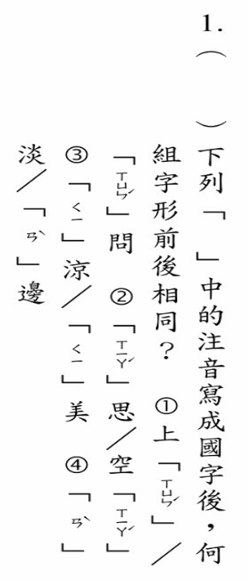
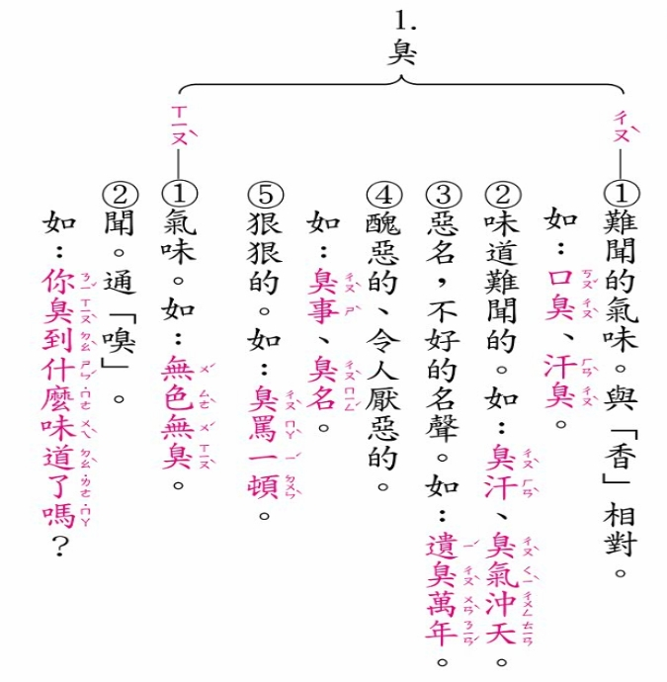
二、學生字、背成語
\S\do 0(１１\S\do 0(１\S\do 0(１逐臭之夫：追逐臭味的人。後用以比喻有怪僻的人。
\S\do 0(２２\S\do 0(２\S\do 0(２遺臭萬年：惡名永遠流傳下去，遭人唾罵。
\S\do 0(３３\S\do 0(３\S\do 0(３椿萱並茂：香椿和萱草均長得很茂盛。比喻父母都健在。
\S\do 0(４４\S\do 0(４\S\do 0(４淒風苦雨：形容天氣惡劣。比喻悲慘淒涼的境況。
\S\do 0(５５\S\do 0(５\S\do 0(５天賜遐齡：上天所賜予的高齡，多用在為男性長者祝壽時的頌詞。
\S\do 0(６６\S\do 0(６\S\do 0(６聞名遐邇：聲名遠播，遠近皆知。
\S\do 0(７７\S\do 0(７\S\do 0(７黯然神傷：心神沮喪，神情憂傷。
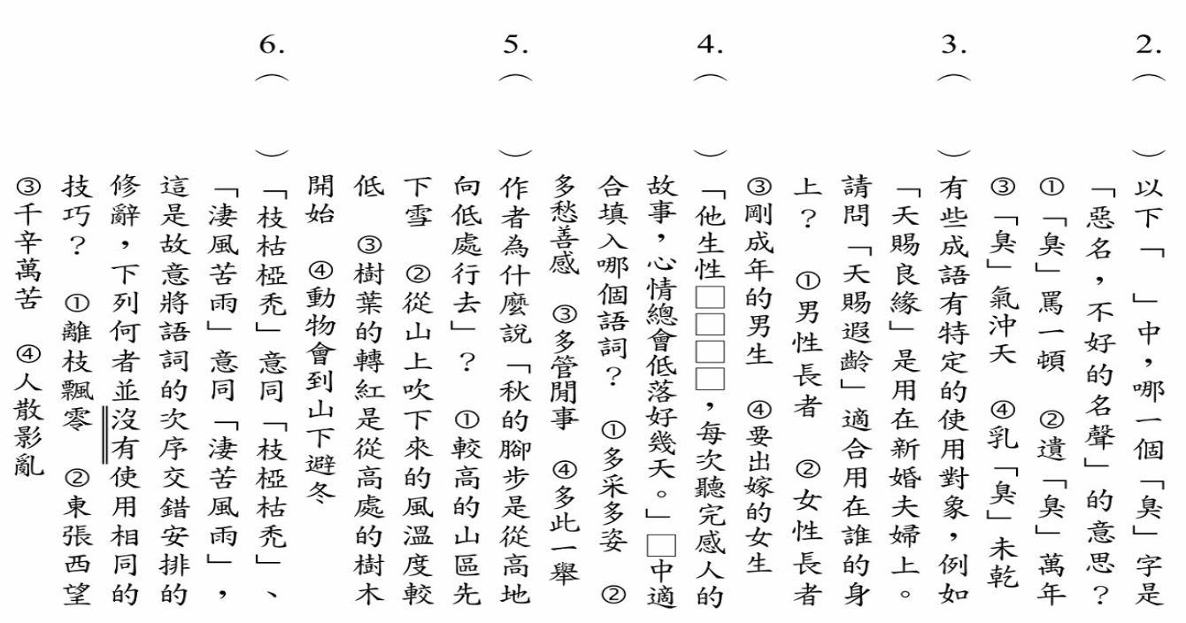
\S\do 0(８８\S\do 0(８\S\do 0(８黯然銷魂：心神沮喪好像失去了魂魄。

三、綜合練習

